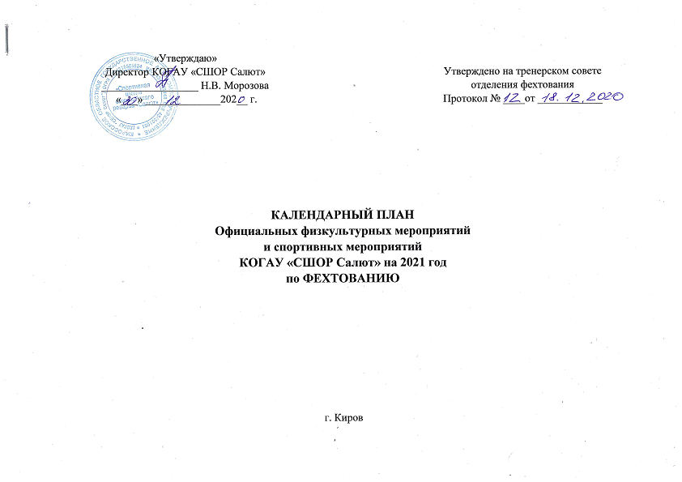

№ | Наименовани спортивного мероприятия | Возрастные группы | Даты  проведения  мероприятия | Место проведения мероприятия | Предполагаемое количество участников | Ответственный
1 | XXXXVIV традиционный "Новогодний турнир" памяти И.Б. Брена | кадеты | 4-8 января | Казань | 10 | КОГАУ ЦСП "Вятка-старт", ФФКО, КОГАУ СШОР "Салют"
2 | Первенство России | юниоры | 20-27 января | Пенза | 10 | КОГАУ ЦСП "Вятка-старт", ФФКО, КОГАУ СШОР "Салют"
3 | Первенство России | кадеты | 7-12 февраля | С-Петербург | 10 | КОГАУ ЦСП "Вятка-старт", ФФКО, КОГАУ СШОР "Салют"
4 | Первенство Кировской области | юниоры | 13-14 февраля | Киров | 60 | КОГАУ ЦСП "Вятка-старт", ФФКО, КОГАУ СШОР "Салют"
5 | Первенство Приволжского Федерального округа до 24 лет и Чемпионат Приволжского Федерального округа по фехтованию | до 24 лет | 25 февраля-01 марта | Киров | 100 | КОГАУ ЦСП "Вятка-старт", ФФКО, КОГАУ СШОР "Салют"
6 | Первенство России до 15 лет | юноши 2007-2009г.р. | 07-14 марта | Тольяти | 200 | КОГАУ ЦСП "Вятка-старт", ФФКО, КОГАУ СШОР "Салют"
7 | Учебно тренировочный сбор | юниоры | февраль-март | по назначению | 10 | КОГАУ ЦСП "Вятка-старт", ФФКО, КОГАУ СШОР "Салют"
8 | Всероссийские спортивные соревнования | взрослые | март | Смоленск | 5
9 | Первенство Кировской области | юноши 2007-2009г.р. | 1-2 марта | Киров | 50 | КОГАУ ЦСП "Вятка-старт", ФФКО, КОГАУ СШОР "Салют"
10 | Всероссийские соревнования "Весенняя капель" | 2006-2007г. | 9-22 марта | Казань | 10 | КОГАУ ЦСП "Вятка-старт", ФФКО, КОГАУ СШОР "Салют"
11 | Всероссийские соревнования памяти м/с СССР Тимофеева | 2007г.р. | 19-21 марта | Уфа | 10 | КОГАУ ЦСП "Вятка-старт", ФФКО, КОГАУ СШОР "Салют"
12 | Первенство России V-23 | v-23 | 8-15.мая | Владикавказ | 510 | КОГАУ ЦСП "Вятка-старт", ФФКО, КОГАУ СШОР "Салют"
13 | XXII Всероссийские соревнования памяти В.А.Гансона | 2007-2008г.р. | 22-27 марта | Москва | 10 | КОГАУ ЦСП "Вятка-старт", ФФКО, КОГАУ СШОР "Салют"
14 | Чемпионат Кировской области | взрослые | 3-4 апреля | Киров | 60 | КОГАУ ЦСП "Вятка-старт", ФФКО, КОГАУ СШОР "Салют"
15 | Чемпионат России | взрослые | 17-24 апреля | Новосибирск | 5 | КОГАУ ЦСП "Вятка-старт", ФФКО, КОГАУ СШОР "Салют"
16 | XI Московский турнир на призы двукратной олимпийской чемпионки К. Азнавурян | 2007-2009г. | 20-25 апреля | Москва | 8 | КОГАУ ЦСП "Вятка-старт", ФФКО, КОГАУ СШОР "Салют"
17 | Турнир "Окские клинки" на призы Г.А.Свешникова и Л.Н.Шишовой | 2007-2009 | 27апреля-7 мая | Дзержинск | 10 | КОГАУ ЦСП "Вятка-старт", ФФКО, КОГАУ СШОР "Салют"
18 | Всероссийский турнир "Белые ночи" | кадеты | 17-21 мая | С-Петербург | 5 | КОГАУ ЦСП "Вятка-старт", ФФКО, КОГАУ СШОР "Салют"
19 | XIX Всероссийские соревания памяти Ю.Л. Морозова и Первенство ПФО | взрослые | 14-16 мая | Киров | 90 | КОГАУ ЦСП "Вятка-старт", ФФКО, КОГАУ СШОР "Салют"
20 | Этап Летней Спартакиады молодежи РФ | юниоры до 21г. | 30-31 мая | Казань | 8 | КОГАУ ЦСП "Вятка-старт", ФФКО, КОГАУ СШОР "Салют"
21 | Финал Летней Спартакиады молодежи РФ | юниоры до 21г. | 12-18 июля | Саратов | 8 | КОГАУ ЦСП "Вятка-старт", ФФКО, КОГАУ СШОР "Салют"
22 | Всероссийские соревнования | юниорки до 21 г. | август | Выборг | 5 | КОГАУ ЦСП "Вятка-старт", ФФКО, КОГАУ СШОР "Салют"
23 | Всероссийские соревнования "Аничков дворец" | кадеты | 4-7 сентября | С-Петербург | 10 | КОГАУ ЦСП "Вятка-старт", ФФКО, КОГАУ СШОР "Салют"
24 | XXX Всероссийские соревнования памяти Н.В.Порфирьева | кадеты | 20-27 сентября | Киров | 700 | КОГАУ ЦСП "Вятка-старт", ФФКО, КОГАУ СШОР "Салют"
25 | Всероссийские соревнования | взрослые | октябрь | по назначению | 5 | КОГАУ ЦСП "Вятка-старт", ФФКО, КОГАУ СШОР "Салют"
26 | Всероссийские соревнования сильнейших | юниоры | октябрь | Москва | 5 | КОГАУ ЦСП "Вятка-старт", ФФКО, КОГАУ СШОР "Салют"
27 | Всероссийский турнир по фехтованию "Волга-Волга" | (2007-2008) | 05.11.2021 - 07.11.2021 | Саратов | 10 | КОГАУ ЦСП "Вятка-старт", ФФКО, КОГАУ СШОР "Салют"
28 | ХXIII Всероссийский турнир "Юность Москвы" памяти М.И. Бурцева | кадеты | октябрь | Москва | 10 | КОГАУ ЦСП "Вятка-старт", ФФКО, КОГАУ СШОР "Салют"
29 | Открытый Кубок  города Кирова | взрослые | ноябрь | Киров | 100 | УДМФКиС, ФФКО, КОГАУ СШОР "Салют"
30 | Кубок  России | взрослые | ноябрь | по назначению | 5 | КОГАУ ЦСП "Вятка-старт", ФФКО, КОГАУ СШОР "Салют"
31 | XXX Международный турнир памяти двукратного ОЧ С.А. Шарикова | кадеты | ноябрь | Москва | 10 | КОГАУ ЦСП "Вятка-старт", ФФКО, КОГАУ СШОР "Салют"
32 | Первенство Приволжского Федерального округа | юниоры, кадеты, мл.юноши | декабрь | по назначению | 40 | КОГАУ ЦСП "Вятка-старт", ФФКО, КОГАУ СШОР "Салют"
33 | Открытый Кубок города Перми | взрослые | декабрь | Пермь | 8 | КОГАУ ЦСП "Вятка-старт", ФФКО, КОГАУ СШОР "Салют"
34 | Первенство КОГАУ СШОР"Салют"  Праздник "Посвящение в "Юные Олимпийцы" | 2008-2009 г.р. | декабрь | Киров | 100 | ФФКО, КОГАУ СШОР "Салют"
35 | Классификационные соревнования | по назначению | ежемесячно | г.Киров |  | ФФКО, КОГАУ СШОР "Салют"

